***Экологические задания***

***для начальной школы***

Составил учитель начальных классов

Солодухо Т.В.

**«Экопроблемы».**

Выдаются конверты. Дети составляют из фраз текст экологической проблемы.

1. Катастрофически сокращаются леса во многих местах, некогда сплошь покрытых лесами, к настоящему времени они сохранились на 1/3 территории.

2. Каждый год в водоемы попадает столько вредных веществ, что ими можно было бы заполнить 10 тысяч товарных поездов.

3. Озеро Байкал, которое содержит треть мировых запасов пресной воды, потеряло способность самоочищаться.

4. За последние 60 лет на планете исчезли множество видов животных, сотни видов растений, птиц.

**«Экологические пословицы».**

Ведущий читает начало пословицы, поговорки. Игроки должны закончить.

Был бы лес, *соловьи прилетят*.

Не беречь поросли, *не видать и дерева*.

Кто не сажал дерева, *тому не лежать в тени.*

Не плюй в колодец, *пригодится воды напиться*

 «Аист на крыше — *мир на земле*»,

«Одно дерево срубил — *посади сорок»,*

«Дерево дорого плодами, *а человек – делами*»,

«Много леса – береги, мало леса – не руби, *нету леса – посади*»,

 «Возвращай земле долг – *будет толк*»,

«Растение – земле *украшение»,*

«Сломать дерево недолго, *вырастить – годы*»,

«Старые деревья молодые *охраняют»*,

«Не нужна соловью золотая клетка, *а нужна ему зелёная ветка»*,

«Срубили кусты - *прощай птицы»,*

«Судьба природы – *судьба Родины*»,

 «Лес и вода – *родные брат и сестра».*

Кто землю лелеет – *того земля жалеет*.

Без хозяина земля *круглая сирота*.

Игра**«Лесные правила».**

Дети должны хором отвечать «да» и хлопать в ладоши.

Если в лес пришел гулять,  
Свежим воздухом дышать,  
Бегай, прыгай и играй.  
Только чур не забывай,   
Что в лесу нельзя шуметь,   
Даже очень громко петь!  
Испугаются зверушки,   
Убегут с лесной опушки.  
Ветки дуба не ломай, (да)  
И почаще вспоминай:  
Мусор с травки убирать! (да)  
Зря цветы не надо рвать! (да)  
Из рогатки не стрелять, (да)  
Ты пришел не убивать!  
Бабочки пускай летают,  
Ну кому они мешают?  
Здесь не нужно всех ловить, (да)  
Топать, хлопать, палкой бить. (да)  
Ты в лесу всего лишь гость.  
Здесь хозяин – дуб и лось.  
Их покой побереги,   
Ведь они нам не враги.

**«Экологические знаки»**

Команде дается карточка со знаком, нужно дать им названия и объяснить, что запрещают эти знаки. Команда, которая наиболее верно объяснит значение этих знаков, получит наибольшее количество баллов. (Каждой команде свой знак).

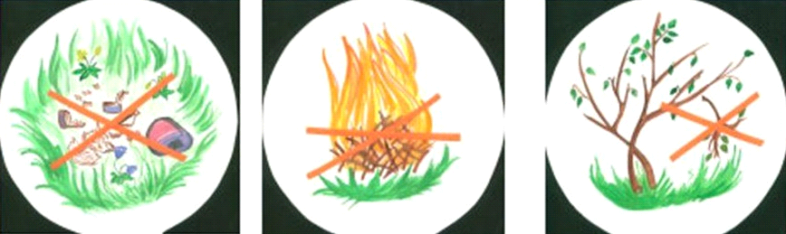

**«В гостях у Лесовичка»**

Однажды обходил Лесовичок свои владения.

Глядь, выскочила из воды рыбка и молвит: «Не отпускай ты меня, Лесовичок, назад в воду, моченьки нет там жить».

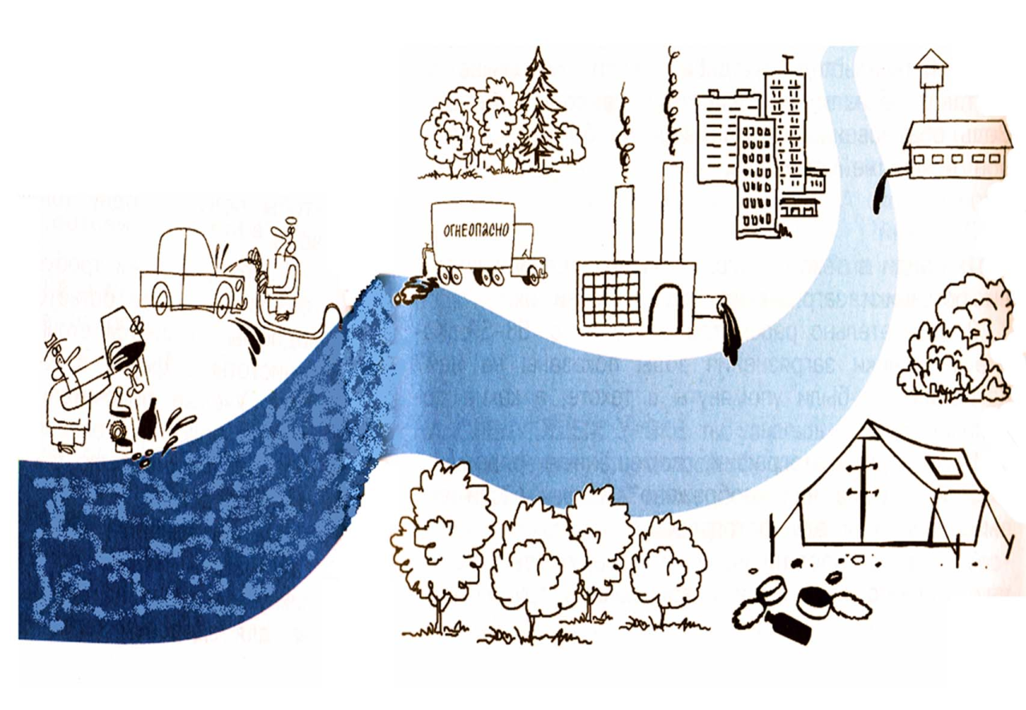

-Почему рыбка не хотела оставаться в воде, ведь там - ее дом!

Из-за чего происходит загрязнение воды? Какая опасность угрожает рыбке ?

- А кому еще может угрожать опасность? Почему? (Хозяйственная деятельность человека часто приводит к загрязнению воды и воздуха, гибели живой природы, а это, прежде всего, вредит его собственному здоровью, так как человек пьет воду, дышит, использует в пищу разнообразных животных и растения.)